Øvelser til NV-fysik modul 2: Energiforbrug

Øvelse 1
- Forklar hvad begrebet effekt betyder i fysik, og hvilken enhed effekt måles i.
- Opskriv den matematiske sammenhæng mellem energi, effekt og tid, og forklar hvad de forskellige symboler betyder.

Øvelse 2
En krop i hvile bruger ca. 80 W. Dette kaldes også en persons hvilestofskifte.
Hvor meget energi omdanner denne person i løbet af en times middagslur på sofaen? Angiv resultatet i kJ.

Øvelse 3
Et fjernsyn på standby omdanner ca. 18 kJ i løbet af en time.
Beregn standby-effekten af dette fjernsyn. Angiv svaret i W.

Øvelse 4
En bestemt elkedel har en effekt på 1500 W.
- Forklar hvad det betyder i forhold til den energi, der omdannes i elkedlen.
- Skitser grafen for elkedlens energiforbrug i koordinatsystemet nedenfor.
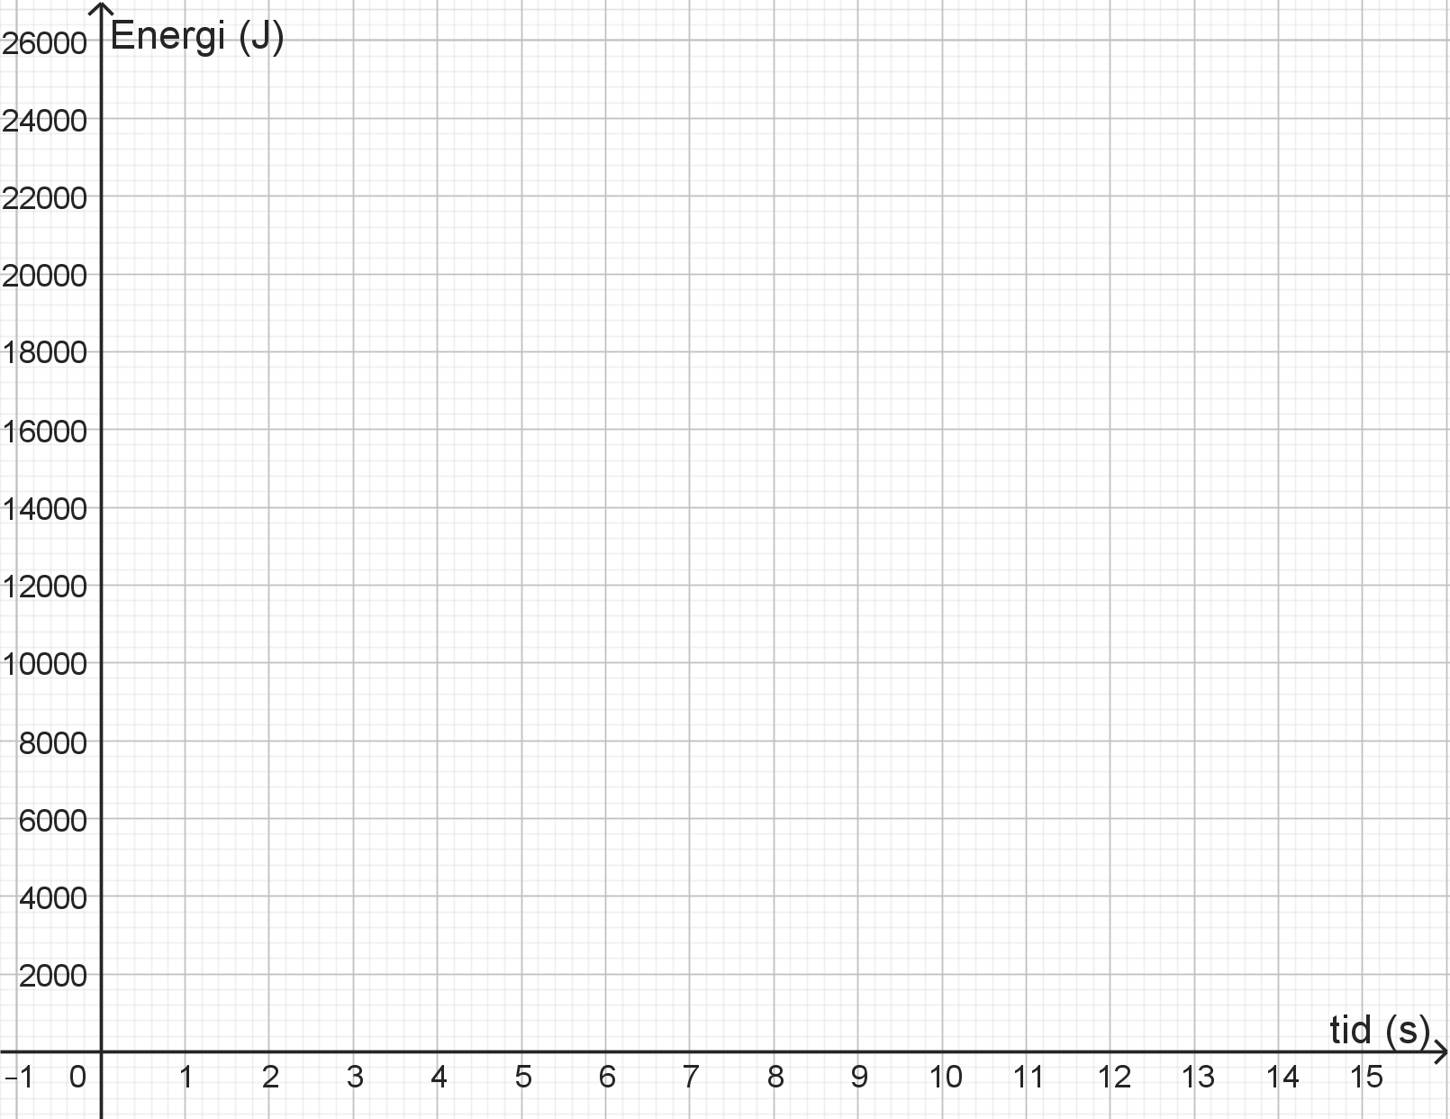

Øvelse 5
Besvar følgende spørgsmål om de udleverede sider om energikilder og miljø (lektien til i dag).
- Beskriv udviklingen i Danmarks energiforbrug fordelt på brændsler.
- Forklar med egne ord de vigtigste ulemper ved at bruge fossile brændstoffer.
- Forklar med egne ord de vigtigste udfordringer for den grønne omstilling.

Øvelse 6
I modulet blev termodynamikkens første hovedsætning forklaret:
I enhver fysisk proces er den samlede mængde energi bevaret.
- I daglig tale siger vi tit at der bliver tabt energi i en proces (fx når kul afbrændes for at skabe elektricitet). Men den samlede energi er jo altid konstant, så hvad menes der med ”tab” af energi?
- Hvis mængden af energi er konstant, hvorfor er vores samfunds energiforbrug så et problem?

Øvelse 7
Undersøg på nettet hvilke alternative energikilder vi kunne bruge i stedet for fossile brændstoffer.
- Vind (Liam, Leonora, Julius Eriksen)
- Vand (kraftværker og evt. bølger) (Mathilde, Victor, Anna K.)
- Sol (Nadin, Julius F., Emilie)
- Bio (biogas, biomasse) (Sofie, Milton, Nikolaj)
- Kernekraft (Karla, Amanda, Maya)
- Geotermisk (Camila, Chloé, Anna R.)
- Bølgeenergi (tidevand)

